2.1

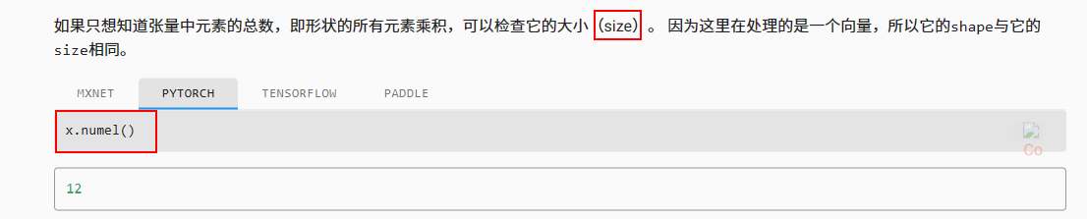

下图的这里我感觉应该是2个。

